
FACULTAD DE ARTES Y HUMANIDADES – CARRERA DE ARTES MUSICALES
EXAMEN DEL PRIMER PARCIAL - ARMONÍA TRADICIONAL APLICADA
SEMESTRE A-2022

EXAMEN: |  | APRENDIZAJE EN AULA Y AUTÓNOMO |  | APRENDIZAJE PRÁCTICO - EXPERIMENTAL
NOMBRE: ________________________________________________________ FECHA: __/JULIO DE 2022
PROF: Juan Isidro Mejía

INSTRUCCIONES:
- Lea atentamente cada pregunta antes de contestar.
- No está permitido hablar durante el examen, ni el uso de teléfonos celulares u otros dispositivos electrónicos.
- Cualquier intento de copia o de intercambio de respuestas puede significar la suspensión del examen; no se exponga.
- Al terminar de resolver su examen, confirme que todas las preguntas fueron contestadas.
El presente examen busca evaluar el logro de los resultados de aprendizaje formulados en el Syllabus de ARMONÍA TRADICIONAL APLICADA correspondiente al Primer Parcial.
Tema: Introducción a la Armonía Tradicional | Tipo de item: Cuestionamiento directo
Resultado de aprendizaje: Realiza armonizaciones en el estilo de la músic tradicional | Valor del item: 2 (un punto por pregunta)
1.- ¿Cual de los siguientes intervaos es consonancia perfecta? (encierre la respuesta)
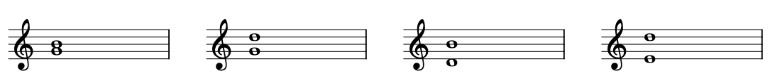

2.- ¿En cual de los siguientes intervalos se escucharán menos armónicos? (encierre la respuesta)
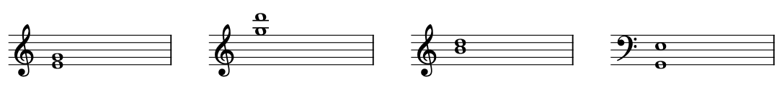

Tema: Armonización de melodías | Tipo de item: Desarrollo
Resultado de aprendizaje: Realiza armonizaciones en el estilo de la músic tradicional | Valor del item: 8 puntos
3.- Armonice completando el siguiente canto dado cumpliendo con todos los lineamientos de la armonía, no se olvide de cifrar el bajo (cada compás correctamente armonizado vale un punto)
